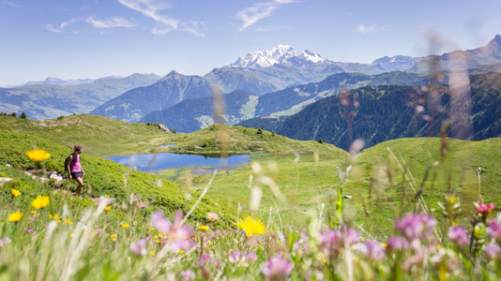

Sacré printemps, tu nous séduis.

Dame nature embellit notre vie,

Elle nous charme de ses attraits exquis,

Nous fait vivre des moments bénis

En fresques divines empreintes d'un bonheur épanoui,

D'une béatitude profonde qui nous réjouit.

Le printemps, c'est la joie infinie qui rejaillit,

Le réveil du corps et de l'âme par l'hiver ralentis,

C'est la résurrection du cœur qui exulte la vie.

Le soleil, cet astre d'amour nous sourit après la pluie.

Le printemps, je le déguste pour ses fabuleux coloris,

Pour la douceur des jours et la clarté des nuits,

Ses parfums dont je me délecte au gré de mes envies,

Le mimosa, nul besoin de le humer, une image me suffit

Et mon esprit glisse son parfum dans mon odorat ravi.

Il y a aussi la parade nuptiale des oiseaux enhardis,

Fidèles au printemps, les anges ont repeint leur plumage terni

De couleurs vives, ajoutées aux magiques mélodies,

les rendre ainsi plus attrayants et séduire la compagne choisie.

Le printemps est l'ensoleillement des jours, la déclinaison des nuits

Au profit des heures diurnes, de la douceur et la magie de la vie,

La beauté qui nous entoure, la faune et son harmonie,

La flore, le vert végétal et les tons endiablés des spécimens fleuris.

C'est le moment de l'année qui emparadise et fait chanter la vie,

C'est la renaissance annuelle des êtres vivants dans un nouveau défi.

